При первых признаках буллинга необходимо принимать меры к его пресечению.
Ведущую роль в школе занимает педагог.

Методы профилактики:
- создание бесконфликтного микроклимата;
- развитие толерантного отношения ко всем ребятам класса;
- изучение социально-психологической атмосферы в семье, коррекция семейных отношений;
- формирование стрессоустойчивости личности ребенка;
- обсуждение асоциального поведения
- обучение навыкам конструктивного общения;
- пресечение попыток насмешек и пренебрежительного отношения над учениками.
Как преодолеть буллинг в детском коллективе?
Семья — источник воспитания ребенка.
Дать возможность преследуемому ребенку завоевать авторитет.
Сплотить класс посредством организации коллективных мероприятий.
Не допускать унижений ребенка со стороны учителей.
Энергию активных и агрессивных детей направлять на ответственные дела.

Травля может быть и коллективной, когда к агрессору присоединяются, так называемые «преследователи».
Помощников буллера отличают следующие черты личности:
- отсутствие крепкого стержня внутри себя (легко поддаются чужому влиянию);
- низкая степень ответственности за собственные поступки;
- отсутствие эмпатии, сопереживания;
- низкая самооценка, желание подружиться с «сильными» членами коллектива.
Групповая агрессия имеет более сильный и пролонгированный
эффект на психику ребенка-жертвы, чем при индивидуальном буллинге.
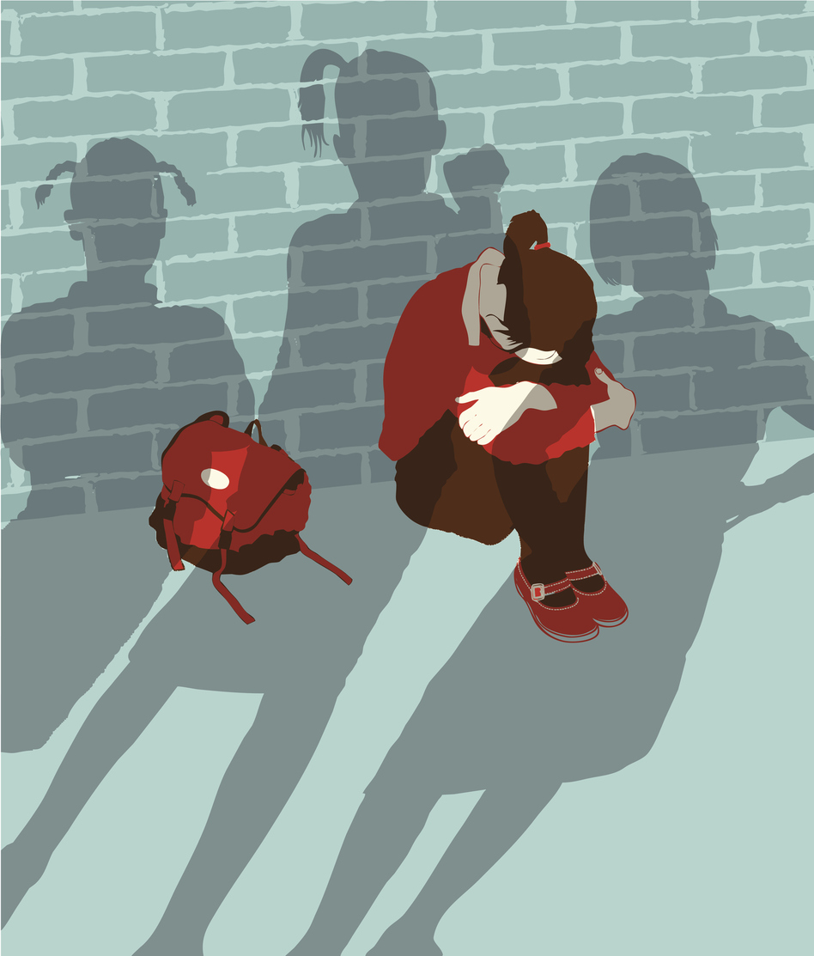
Необходима квалифицированная
помощь психолога!
Муниципальное бюджетное образовательное учреждение
Центр образования № 49
г.Тверь

Буллинг в школе.
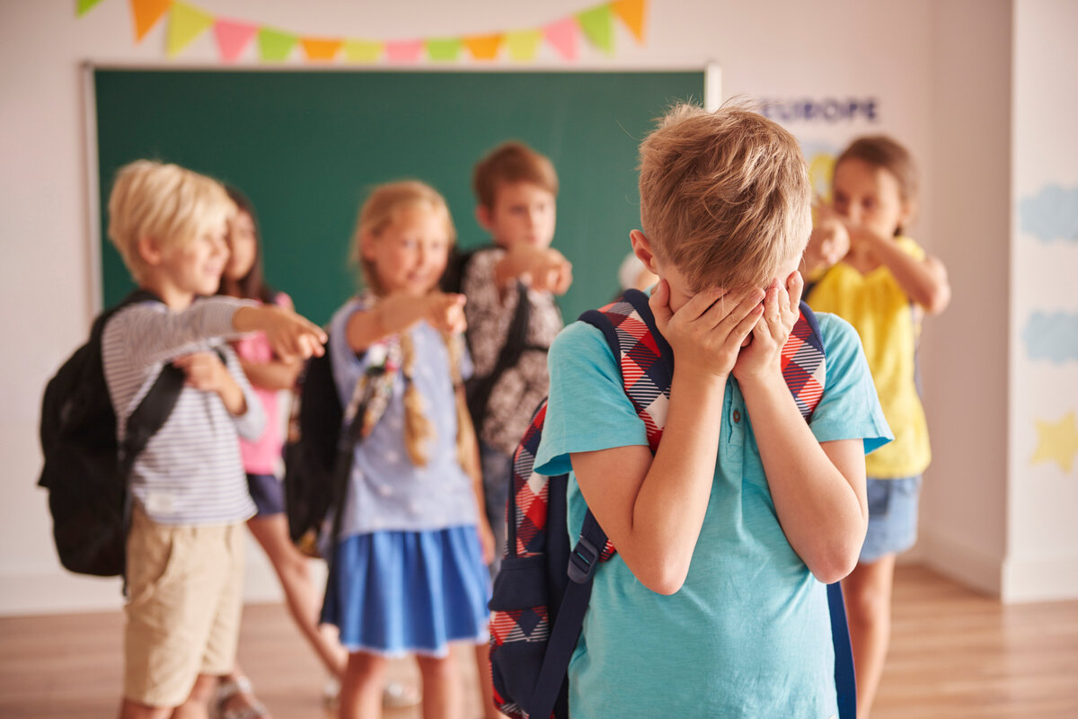
Профилактика.
Способы преодоления буллинга
(для педагогов и родителей)

Тверь, 2021

г. Тверь, б-р Гусева, д.42
Тел.: (4822) 51-53-39
E-mail: sh49@school.tver.ru

Составитель: канд.псих.н., педагог-психолог, Суханова И.В.

Причины буллинга
Учителя сами провоцирует ситуации травли, позволяя унижение или насмешки в адрес отдельных ребят.
Взрослые создают привилегии для некоторых учеников.
Преподаватели стараются не замечать конфликты между подростками.

Последствия буллинга
Участие в буллинге принимают три стороны: агрессор-буллер, жертва и свидетели.
Буллер получает развитие деструктивных черт личности, жестокости, недоверчивости.
Свидетели приобретают искаженное представление о роли личности в социуме, испытывают чувство вины и стыда за проявление слабости относительно защиты жертвы.
Психологическая травма у жертвы имеет пролонгированное действие в виде обид, слез, страхов общения.
Крайняя степень реакции на буллинг у восприимчивых детей- это попытки суицида.
Физические последствия травли выражаются в частых головных болях, расстройстве пищеварения, проблемах со сном, мышечной напряженности.

Буллинг («bullying»-англ.) - травля, намеренное преследование жертвы, одного из членов коллектива другими.

Виды буллинга

Физическое воздействие

агрессор воздействует на жертву физически – толкает, пинает, дергает за волосы. Физическое насилие может быть, как слабо выраженным, так и сильным, вплоть до нанесения побоев.

Эмоциональный буллинг
выражается в постоянном унижении насмешках и оскорблениях.

Экономический буллинг (вымогательство)
вымогаются, отбираются или наносится порча: деньги, ценности, вещи, личные предметы.

Кибербуллинг (травля в соц сетях)
проявление агрессии с использованием средств коммуникации в виде насмешек, угроз, включая видеосъемку издевательств
Для жертв буллеров характерны низкая самооценка в течение всей жизни, предрасположенность к депрессиям. Ребенок вырастает тревожной, невротической личностью.
Школьный буллинг по тяжести последствий для психики сравним с семейным насилием.
Характерные признаки травли:
Силы агрессора и преследуемого явно неравны.
Насилие над жертвой буллинга осуществляется на регулярной основе.
Применение насилия и травля вызывают у жертвы крайне негативную психологическую реакцию.

Основной целью буллера (агрессора) является сокрытие собственной неполноценности.
Главными побуждающими мотивами для буллинга являются зависть, месть, борьба за власть, личная неприязнь к человеку.
Дети и подростки становятся буллерами при наличии следующих факторов:
- низкий уровень эмпатии, сопереживания;
- эмоциональная лабильность — импульсивность, агрессивность;
- воспитательная работа в семье низкая или отсутствует;
- низкая самооценка, самоутверждение;
- желание быть в центре внимания;
- имеется опыт подобных отношений в других социальных группах.

